Результаты региональной олимпиады
Ученики нашей школы в этом учебном году традиционно участвовали в региональной олимпиаде НФИ КемГУ по разным предметам. Участниками могут стать учащиеся 7-8 классов, обычно по 2-3 человека от параллели. Задания на олимпиадах всегда интересные, разнообразные и достаточно трудные. За отводимые полтора часа надо успеть их решить или выполнить. Ребята старались и у нас есть призер:

Рексиус Ирина, 9а
по предмету Обществознание
(учитель Завирохина Наталья Михайловна)
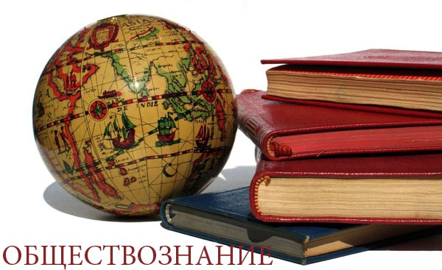
Поздравляем Ирину и желаем еще свершений!

